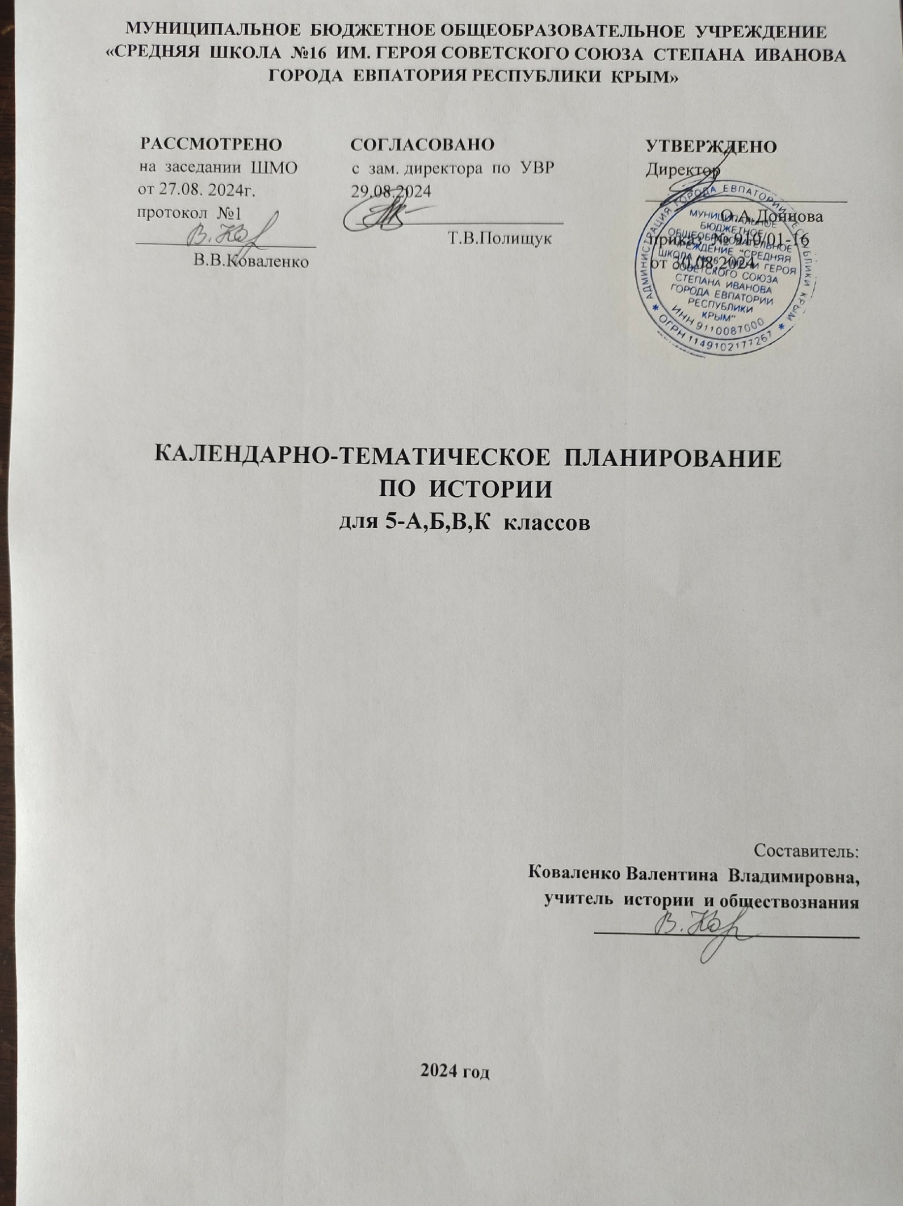

**КАЛЕНДАРНО-ТЕМАТИЧЕСКОЕ ПЛАНИРОВАНИЕ ПО ИСТОРИИ ДРЕВНЕГО МИРА 5-А,Б,В,К классов**

**Электронные (цифровые) образовательные ресурсы:**

1. Библиотека ЦОК <https://m.edsoo.ru/7f41393a>

2. <https://histrf.ru/mediateka/interactive/maps/interactive-map>

3. <https://arzamas.academy/courses#history>

4. <https://learningapps.org/register.php>

|  |  |  |  |  |
| --- | --- | --- | --- | --- |
| **№ п/п** | **№ по факту** | **Дата по плану** | **Дата по факту** | **Тема урока** |
| 1 |  | 02.09 |  | Что изучает история. |
| 2 |  | 05.09 |  | Историческая хронология. Историческая карта |
| 3 |  | 09.09 |  | Происхождение, расселение и эволюция древнейшего человека |
| 4 |  | 12.09 |  | Появление человека разумного |
| 5 |  | 16.09 |  | Древнейшие земледельцы и скотоводы |
| 6 |  | 19.09 |  | От первобытности к цивилизации |
| 7 |  | 23.09 |  | Природа Египта и ее влияние на условия жизни и занятия древних египтян |
| 8 |  | 25.09 |  | Возникновение государственной власти. |
| 9 |  | 30.09 |  | Управление государством (фараон, вельможи, чиновники) |
| 10 |  | 03.10 |  | Условия жизни, положение и повинности населения |
| 11 |  | 07.10 |  | Отношения Египта с соседними народами |
| 12 |  | 10.10 |  | Религиозные верования египтян |
| 13 |  | 14.10 |  | Познания древних египтян |
| 14 |  | 17.10 |  | Природные условия Месопотамии (Междуречья) и их влияние на занятия населения. |
| 15 |  | 21.10 |  | Древний Вавилон. |
| 16 |  | 24.10 |  | Ассирия. |
| 17 |  | 07.11 |  | Нововавилонское царство. |
| 18 |  | 11.11 |  | Финикия. |
| 19 |  | 14.11 |  | Палестина и ее население. Возникновение Израильского государства. |
| 20 |  | 18.11 |  | Завоевания персов. |
| 21 |  | 21.11 |  | Государственное устройство Персидской державы. |
| 22 |  | 25.11 |  | Древняя Индия. |
| 23 |  | 28.11 |  | Религиозные верования и культура древних индийцев. |
| 24 |  | 02.12 |  | Древний Китай. |
| 25 |  | 05.12 |  | Правление династии Хань. |
| 26 |  | 09.12 |  | Религиозно-философские учения, наука и изобретения древних китайцев. |
| 27 |  | 12.12 |  | Природные условия Древней Греции и их влияние на занятия населения. |
| 28 |  | 16.12 |  | Древнейшие государства Греции. |
| 29 |  | 19.12 |  | Троянская война. |
| 30 |  | 23.12 |  | Поэмы Гомера «Илиада» и «Одиссея» |
| 31 |  | 26.12 |  | Подъем хозяйственной жизни греческих полисов после «темных веков» |
| 32 |  | 27.12 |  | Образование городов-государств. |
| 33 |  | 13.01 |  | Великая греческая колонизация |
| 34 |  | 16.01 |  | Афины: утверждение демократии |
| 35 |  | 20.01 |  | Спарта: основные группы населения, общественное устройство |
| 36 |  | 23.01 |  | Греко-персидские войны |
| 37 |  | 27.01 |  | Крупные сражения греко-персидских войн и их итоги |
| 38 |  | 30.01 |  | Расцвет Афинского государства |
| 39 |  | 03.02 |  | Хозяйственная жизнь в древнегреческом обществе |
| 40 |  | 06.02 |  | Пелопоннесская война |
| 41 |  | 10.02 |  | Религия древних греков |
| 42 |  | 13.02 |  | Образование и наука в Древней Греции |
| 43 |  | 17.02 |  | Искусство и досуг в Древней Греции |
| 44 |  | 20.02 |  | Возвышение Македонии |
| 45 |  | 27.02 |  | Александр Македонский и его завоевания на Востоке |
| 46 |  | 03.03 |  | Эллинистические государства Востока |
| 47 |  | 06.03 |  | Природа и население Апеннинского полуострова в древности |
| 48 |  | 13.03 |  | Республика римских граждан |
| 49 |  | 17.03 |  | Верования древних римлян |
| 50 |  | 20.03 |  | Войны Рима с Карфагеном |
| 51 |  | 24.03 |  | Ганнибал; битва при Каннах |
| 52 |  | 27.03 |  | Установление господства Рима в Средиземноморье. Римские провинции |
| 53 |  | 07.04 |  | Социально-экономическое развитие поздней Римской республики |
| 54 |  | 10.04 |  | Реформы Гракхов: проекты реформ, мероприятия, итоги |
| 55 |  | 14.04 |  | Гражданская война и установление диктатуры Суллы |
| 56 |  | 17.04 |  | Гай Юлий Цезарь: путь к власти, диктатура |
| 57 |  | 24.04 |  | Борьба между наследниками Цезаря |
| 58 |  | 28.04 |  | Установление императорской власти |
| 59 |  | 05.05 |  | Императоры Рима: завоеватели и правители |
| 60 |  | 08.05 |  | Римская империя: территория, управление |
| 61 |  | 12.05 |  | Возникновение и распространение христианства |
| 62 |  | 15.05 |  | Император Константин I, перенос столицы в Константинополь |
| 63 |  | 19.05 |  | Начало Великого переселения народов. Рим и варвары |
| 64 |  | 22.05 |  | Римская литература, золотой век поэзии |
| 65 |  | 26.05 |  | Развитие наук в Древнем Риме |
| 66 |  | 29.05 |  | Искусство Древнего Рима |
| 67 |  |  |  | Историческое и культурное наследие цивилизаций Древнего мира |
| 68 |  |  |  | Историческое и культурное наследие цивилизаций Древнего мира |

**КАЛЕНДАРНО-ТЕМАТИЧЕСКОЕ ПЛАНИРОВАНИЕ ПО ИСТОРИИ 6-Б,В,Г классы**

**Электронные (цифровые) образовательные ресурсы:**

1. Библиотека ЦОК <https://m.edsoo.ru/7f41393a>

2. <https://histrf.ru/mediateka/interactive/maps/interactive-map>

3. [https://arzamas.academy/courses#history](https://arzamas.academy/courses" \l "history)

4. <https://learningapps.org/register.php>

5. <https://histrf.ru/mediateka/videos/infograficheskie-roliki/f/kulikovskaia-bitva>.

6. <https://www.youtube.com/watch?v=a6s4jXvzlI8>

|  |  |  |  |  |
| --- | --- | --- | --- | --- |
| **№ п/п** | **№ по факту** | **Дата по плану** | **Дата по факту** | **Тема урока** |
|  |  | 03.09 |  | Средние века: понятие, хронологические рамки и периодизация Средневековья |
|  |  | 06.09 |  | Историческое и культурное наследие Средних веков |
|  |  | 10.09 |  | Роль и место России в мировой истории |
|  |  | 13.09 |  | Заселение территории нашей страны человеком |
|  |  | 17.09 |  | Народы и государства на территории нашей страны в древности |
|  |  | 20.09 |  | Великое переселение народов |
|  |  | 24.09 |  | Хозяйство, быт и верования восточных славян |
|  |  | 27.09 |  | Страны и народы Восточной Европы, Сибири и Дальнего Востока |
|  |  | 01.10 |  | Падение Западной Римской империи и возникновение варварских королевств. |
|  |  | 04.10 |  | Франкское государство в III-IX вв. |
|  |  | 08.10 |  | Государства Западной Европы, Британия и Ирландия в раннее Среднековье. |
|  |  | 11.10 |  | Ранние славянские государства |
|  |  | 15.10 |  | Византия в VI-XI вв. |
|  |  | 18.10 |  | Культура Византии |
|  |  | 22.10 |  | Аравийский полуостров: природные условия, основные занятия жителей, верования. Арабский халифат: его расцвет и распад |
|  |  | 25.10 |  | Культура исламского мира |
|  |  | 05.11 |  | Феодалы и крестьянство в средние века |
|  |  | 08.11 |  | Средневековые города — центры ремесла, торговли, культуры |
|  |  | 12.11 |  | Образование государства Русь. Исторические условия складывания русской государственности |
|  |  | 15.11 |  | Формирование государства Русь |
|  |  | 19.11 |  | Внешняя политика Руси в IX-XI вв. |
|  |  | 22.11 |  | Принятие христианства и его значение |
|  |  | 26.11 |  | Русь в конце X — начале XII в. |
|  |  | 29.11 |  | Территориально-политическая структура Руси |
|  |  | 03.12 |  | Внутренняя и внешняя политика русских князей в конце X — первой трети XII в. |
|  |  | 06.12 |  | Русская церковь в X- начале XII в. |
|  |  | 10.12 |  | Древнерусское право: Русская Правда, церковные уставы |
|  |  | 13.12 |  | Внешняя политика и международные связи Руси |
|  |  | 17.12 |  | Культурное пространство: повседневная жизнь, сельский и городской быт |
|  |  | 20.12 |  | Формирование единого культурного пространства. |
|  |  | 24.12 |  | Художественная культура и ремесло Руси |
|  |  | 27.12 |  | Формирование системы земель — самостоятельных государств |
|  |  | 14.01 |  | Важнейшие земли, управляемые ветвями княжеского рода Рюриковичей: Черниговская, Смоленская, Галицкая, Волынская, Суздальская |
|  |  | 17.01 |  | Земли, имевшие особый статус: Киевская и Новгородская |
|  |  | 21.01 |  | Эволюция общественного строя и права; внешняя политика русских земель |
|  |  | 24.01 |  | Формирование региональных центров культуры |
|  |  | 28.01 |  | Белокаменные храмы Северо-Восточной Руси |
|  |  | 31.01 |  | Возникновение Монгольской империи и ее завоевательные походы |
|  |  | 04.02 |  | Борьба Руси против монгольского нашествия. |
|  |  | 07.02 |  | Южные и западные русские земли |
|  |  | 11.02 |  | Северо-западные земли: Новгородская и Псковская |
|  |  | 14.02 |  | Ордена крестоносцев и борьба с их экспансией на западных границах Руси |
|  |  | 18.02 |  | Княжества Северо-Восточной Руси. |
|  |  | 21.02 |  | Дмитрий Донской. Куликовская битва |
|  |  | 25.02 |  | Роль Православной церкви в ордынский период русской истории |
|  |  | 28.02 |  | Народы и государства степной зоны Восточной Европы и Сибири в XIII–XV веках |
|  |  | 04.03 |  | Культурное пространство Руси в XIII-XIV вв. |
|  |  | 07.03 |  | Объединение русских земель вокруг Москвы |
|  |  | 11.03 |  | Новгород и Псков в XV в : политический строй, отношения с Москвой, Ливонским орденом, Ганзой, Великим княжеством Литовским |
|  |  | 14.03 |  | Византийская империя и славянские государства в XII—XV вв. |
|  |  | 21.03 |  | Падение Византии и рост церковно-политической роли Москвы в православном Мире |
|  |  | 25.03 |  | Присоединение Новгорода и Твери. Ликвидация зависимости от Орды |
|  |  | 28.03 |  | Формирование системы управления единого государства при Иване III |
|  |  | 08.04 |  | Культурное пространство Русского государства в XV веке |
|  |  | 11.04 |  | Развитие культуры единого Русского государства: летописание и житийная литература |
|  |  | 15.04 |  | Искусство и повседневная жизнь населения Руси |
|  |  | 18.04 |  | Наш край с древнейших времен до конца XV в. |
|  |  |  |  | Обобщение по теме "От Руси к Российскому государству" |
|  |  | 22.04 |  | Церковь и духовенство в средневековом обществе |
|  |  | 25.04 |  | Усиление королевской власти в странах Западной Европы |
|  |  | 29.04 |  | Реконкиста и образование централизованных государств на Пиренейском полуострове |
|  |  | 06.05 |  | Обострение социальных противоречий в ХIV в. (Жакерия, восстание Уота Тайлера). Гуситское движение в Чехии |
|  |  | 13.05 |  | Религия и культура средневековой Европы |
|  |  | 16.05 |  | Гуманизм. Раннее Возрождение |
|  |  | 20.05 |  | Османская империя и Монгольская держава в Средние века |
|  |  | 23.05 |  | Китай и Япония в Средние века |
|  |  |  |  | Индия в Средние века |
|  |  | 27.05 |  | Цивилизации майя, ацтеков и инков |